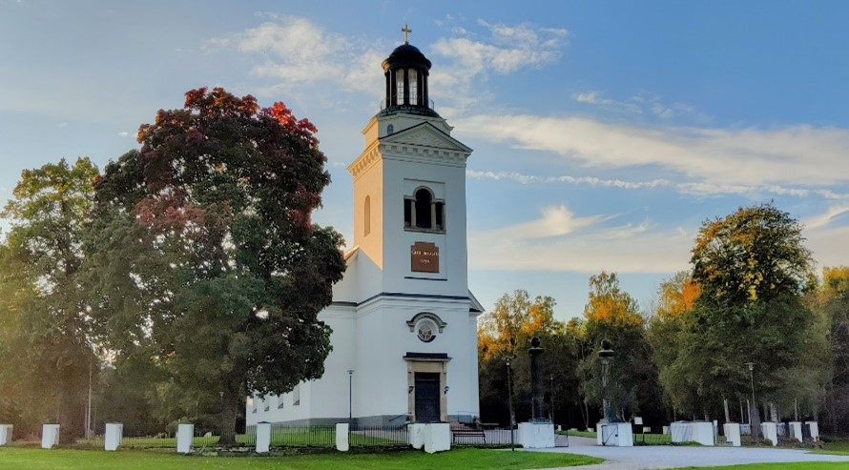

Välkommen in i vår vackra kyrka!
Onsdagar kl. 11-14 (25/6–13/8).
Enkelt fika.

- Kyrkogårdsvandringar med Gunnar Thollander
Onsdagar 25/6 och 16/7 kl. 13.00 med start och fika i kyrkan.

- Magnus Vallin berättar
Onsdag 2/7 kl. 13.00 Om Engelska parken i Söderfors och vad en engelsk park egentligen är. Vi är i kyrkan.

- Orgelmusik med Ingemar Gutekvist
Onsdagar kl. 12.00 (t.o.m. 30/7)

